"Historia de un Mensaje"
Cuadernillo de Actividades.
(las actividades aquí propuestas son tanto para niños que sepan escribir como para aquellos que aún no, en este ultimo caso las mismas se desarrollaran verbalmente )

- ANIMALES MIL: el cuento está lleno de animales, lo que permitirá explicarle al curso características como: donde habitan, que comen, que sonidos emiten, que peligros enfrentan y cuales son domésticos y cuales salvajes.

- Busco en el diccionario o converso con la maestra sobre el significado de las siguientes palabras:
DOMESTICO:
SALVAJE:
- ¿Cuáles de estos animales del cuento son domésticos? Encerrar en un circulo.
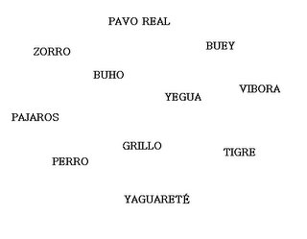
- ¿Qué otros animales domésticos conoces? Escribe su nombre.
__________________________________________________________________________________________________________________________________________

- ¿Te animas a dibujar alguno?.

- ¿Tienes mascota? ¿Como se llama y que animal es?.
__________________________________________________________________________________________________________________________________________

- Todos los animales del mundo merecen nuestro cariño y respeto, pero las mascotas además necesitan de nuestros cuidados. ¿como cuidas a tus mascotas? Conversamos en ronda y/o realizamos una redacción.
____________________________________________________________________________________________________________________________________________________________________________________________________________________________________________________________________________________________________________________
- Como son los animales de nuestra historia? Une con una flecha el animal a su característica. Los mas chiquitos representaran estas características.
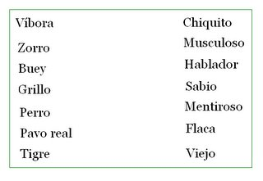
- ¿Cómo son otros animales? ¿Puedes imitarlos?
En grupo buscamos características propias de distintos animales y los imitamos; luego se colocan en una bolsa papeles con pares de nombres de animales por ej: dos papeles que digan perro, dos que digan gato etc. (en caso de que los niños todavía no lean puede hacerse con imágenes), los alumnos sacarán al azar un papel y todos a la vez tendrán que imitar tanto los sonidos como los movimientos del animal que le ha tocado, hasta encontrar a su pareja .CUERPO PROPIO - ESPACIO - NIVELES - VOZ.
- ¿Cuales de los animales del cuento tienen plumas? Conversamos o escribimos.
_____________________________________________________________________
- ¿Cuales tienen pelos?
__________________________________________________________________________________________________________________________________________
- ¿Existe alguno sin plumas ni pelos? ¿quien es?
____________________________________________________________________
- Hay un animal que tiene cuernos. Escribe o dí quien es y buscamos juntos otros animales cornados.
_____________________________________________________________________
- A continuación podrás ver muchos de los personajes del cuento, sin embargo faltan cuatro.¿quienes son? Con la ayuda de la maestra sin duda los vas a encontrar.
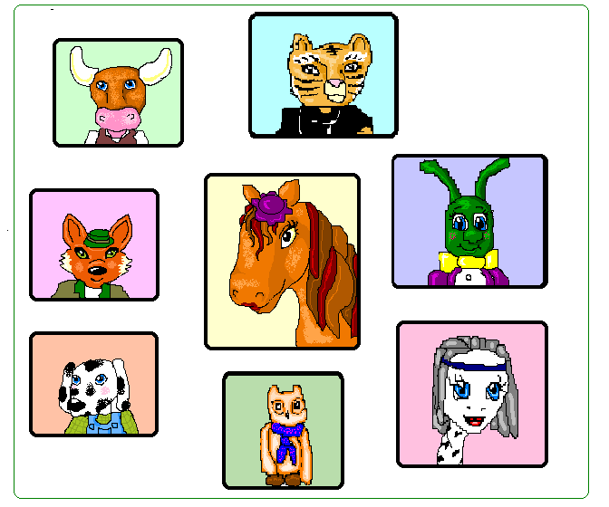
Respuesta: los pájaros, el pavo real, el yaguareté y el hombre.

- Dibuja o realiza en plastilina a el héroe del cuento: el grillo.

- NOMBRES: Trabaje el concepto de nombre propio con los personajes del cuento, diferenciándolo de su nombre genérico.
Nombres del cuento para recordar: Yegua: Doña Vitalia; Perro: Don Perry; Zorro: Don Vittorio; Buey:Don Obdulio; Tigre: Bernardo;Buho:Zoilo.
- Con las palmas y siguiendo un ritmo cada niño dirá su nombre, y luego todos juntos los nombres que recordemos de los personajes de cuento.

- Elijo uno de los personajes y le cambio el nombre: Explico de forma verbal o por escrito; por qué creo que se debería llamar así.
_______________________________________________________________________________________________________________________________________________________________________________________________________________________________________

- Jugamos con los colores.

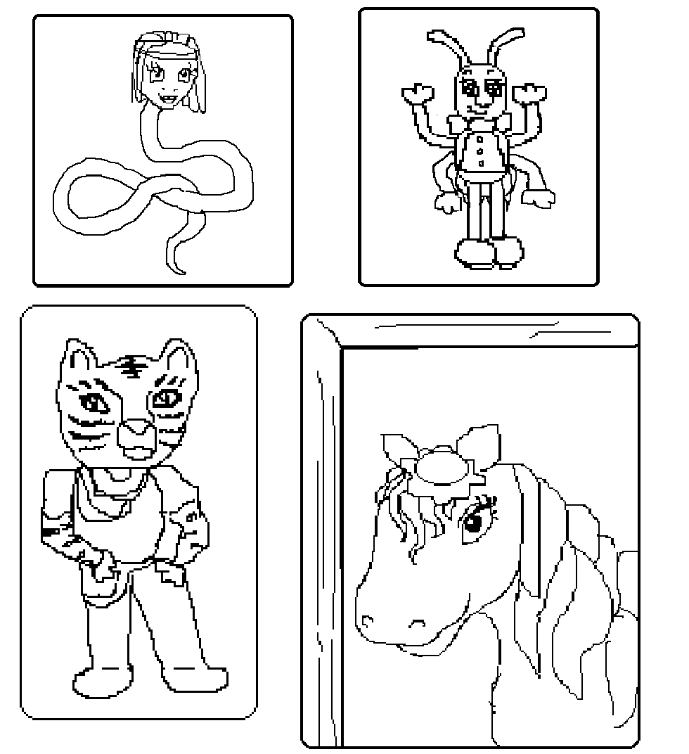

- Reunidos en ronda conversamos sobre la obra.
¿Como se sentía el tigre con el hombre? ¿conocemos otros estados de animo?.
- Juntos ponemos distintas caras: de enojados, tristes, contentos, asustados, pensativos etc.

- Miramos los dibujos y descubrimos como se siente cada carita
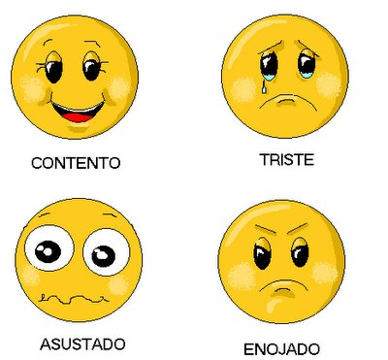

- Juego de roles: Organice un grupo de niños y dramatice la narración.
- A volar la imaginación: Divida la clase en dos grupos para montar una función de teatro con base en el cuento. Para la puesta en escena , cada alumno se encargara de una tarea que permita el desarrollo del espectaculo.

- Que difícil! existen muchas palabras que son nuevas en este cuento. ¿Buscamos sus significado? Y lo contrario... ¿como se dirá ? buscar los antónimos.
PLANETA, CONTAMINACION, EXTINCION, MEDIO AMBIENTE, INTRIGANTE, HONESTO, GUERRA, PACIFISTA, SABIO.... ETC.
- ¿Como podríamos ayudar a la conservación del planeta?, averigüemos sobre el reciclado.

